INFORME TRIMESTRAL
ABRIL, MAYO Y JUNIO 2022

LIC. EVA MARÍA DE JESÚS BARRETO
REGIDORA PRESIDENTA DE LA COMISIÓN EDILICIA PERMANENTE DE DERECHOS HUMANOS DE EQUIDAD DE GÉNERO Y ASUNTOS INDIGENAS

INFORME DE ABRIL-JUNIO 2022
ADMINISTRACION 2021-2024

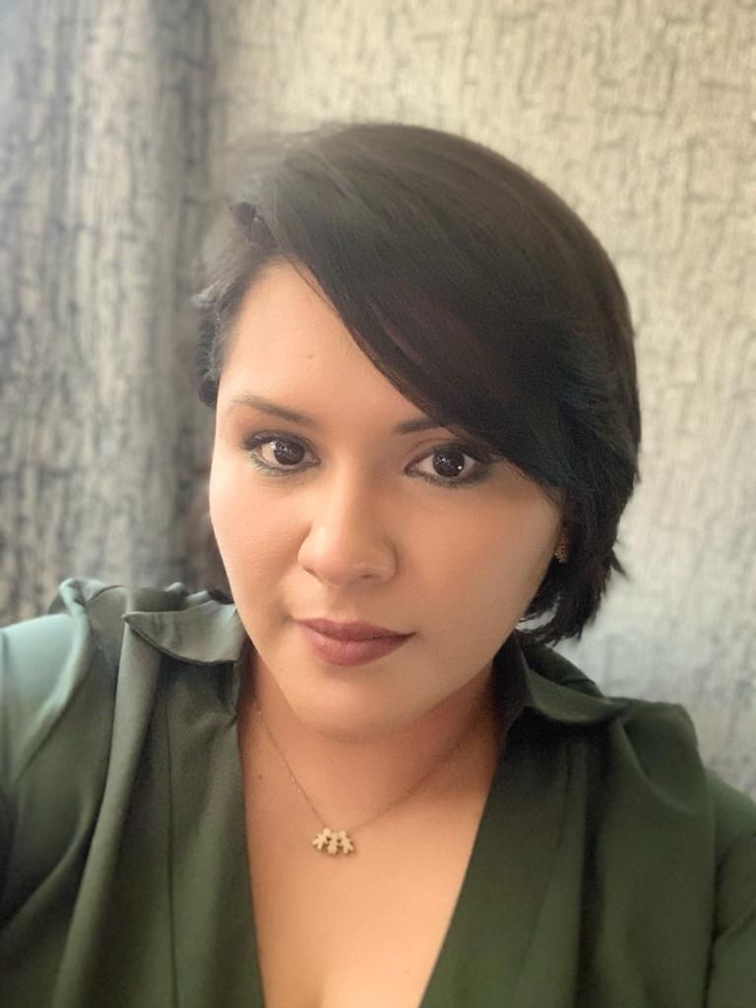
EVA MARIA DE JESUS BARRETO
REGIDORA PRESIDENTA DE LA COMISION DE DERECHOS HUMANOS, EQUIDAD DE GÉNERO Y ASUNTOS INDIGENAS
SESIONES SOLEMNES DE AYUNTAMIENTO
El pleno del ayuntamiento funciona por medio de sesiones públicas y abiertas cuya naturaleza será ordinaria, solemne o extraordinaria, según lo determine la convocatoria que emita el Presidente Municipal de Zapotlán el Grande.
Se convocó a 05 Sesiones de Ayuntamiento Solemnes a las cuales asistí y participé en las siguientes 4:

10° SESIÓN SOLEMNE
SALA DE CABILDO 12:30
19 DE ABRIL DEL 2022
En sesión solemne de Ayuntamiento Constitucional de Zapotlán el Grande, conmemoramos 166° aniversario de tener el nombre de Ciudad Guzmán.
12° SESIÓN SOLEMNE
RECONOCIMIENTO A ATLETAS ZAPOTLENSES QUE PARTICIPARON EN CALI VALLE COLOMBIA 2021
Patio del Palacio Municipal
18 de mayo a las 12:00 pm

13° SESIÓN SOLEMNE
PATIO CENTRAL DE LA PRESIDENCIA
23 junio DEL 2022 A LAS 12:00 PM
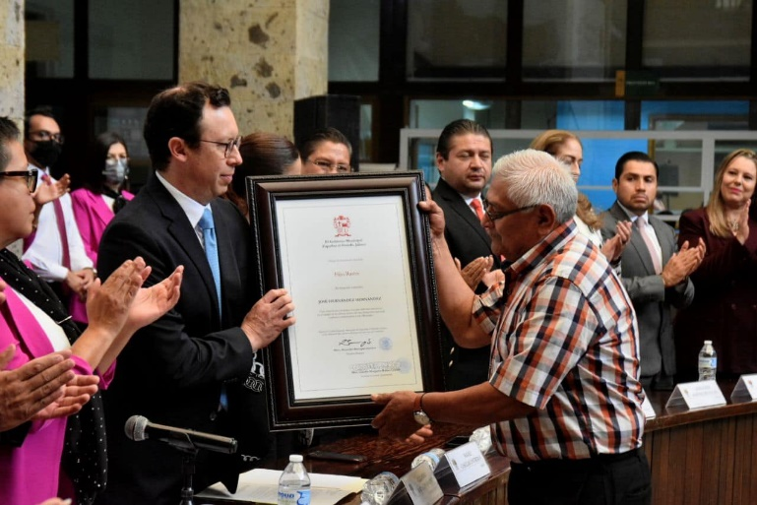
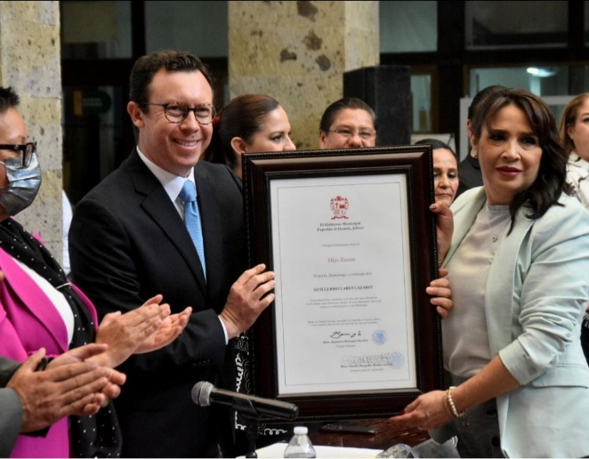
Dos personajes más se suman a la lista de Hijos Ilustres de Zapotlán el Grande; Guillermo Lares Lazarit y José Hernández Hernández, ciudadanos Zapotlenses
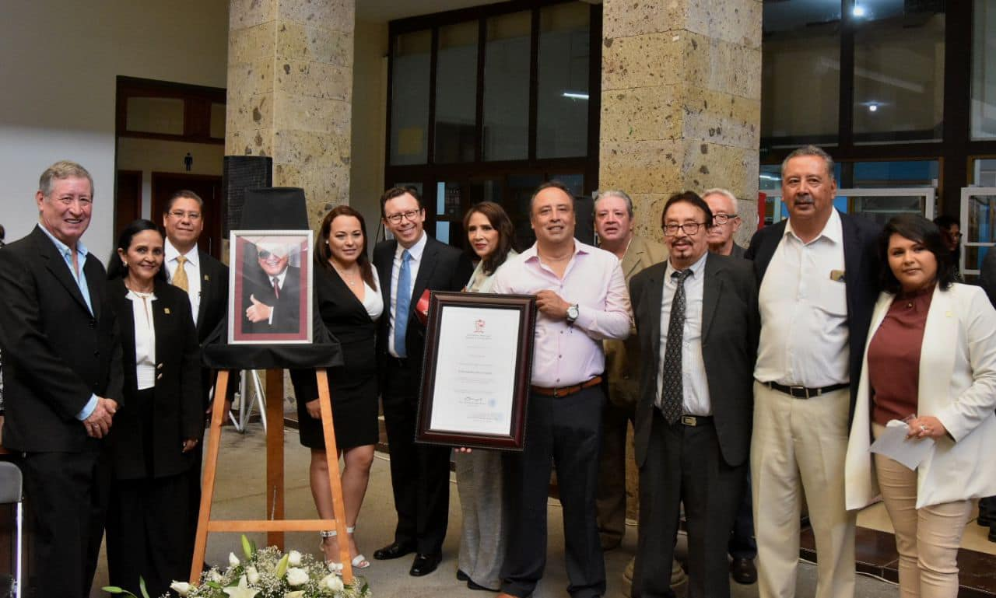

14° SESIÓN SOLEMNE
PATIO CENTRAL DE LA PRESIDENCIA
29 junio DEL 2022 A LAS 12:00 PM

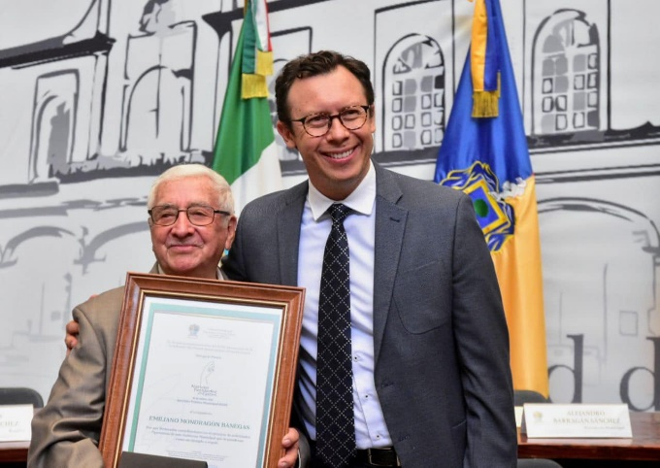
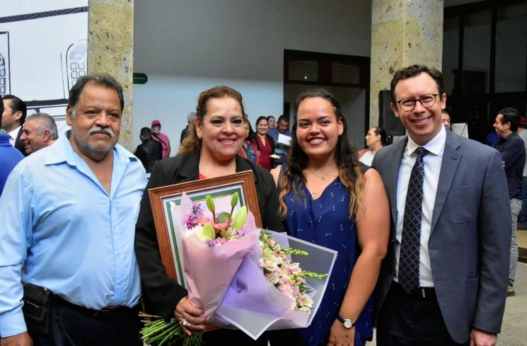
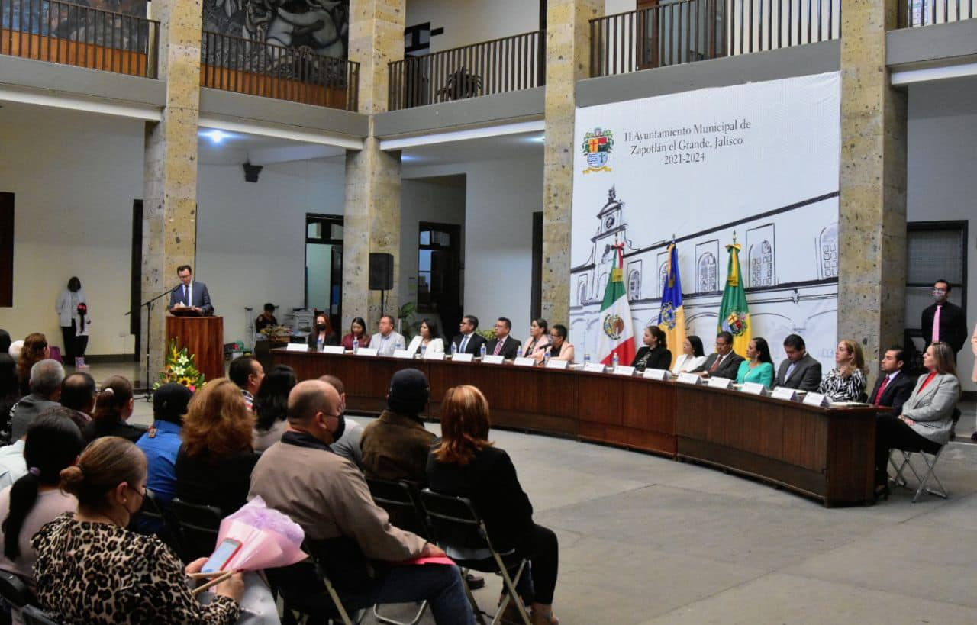
Se entregó la Presea “Mariano Fernández de Castro 2022” a la labor del Servidor Público Municipal en el marco de la conmemoración 209° de la creación del primer Ayuntamiento.

SESIONES ORDINARIAS DE AYUNTAMIENTO
El pleno del ayuntamiento funciona por medio de sesiones públicas y abiertas cuya naturaleza será ordinaria, solemne o extraordinaria, según lo determine la convocatoria que emita el Presidente Municipal.
Se convocó a 07 Sesiones de Ayuntamiento Ordinarias a las cuales asistí y participé en todas y cada una de las siguientes:

FECHA | TIPO DE SESIÓN | LUGAR | HORA
8/abril/2022 | Ordinaria 9 | Sala de cabildo | 11:00 AM
28/abril/2022 | Ordinaria 10 | Sala de cabildo | 12:00 PM
11/mayo/2022 | Ordinaria 11 | Sala de cabildo | 12:00 PM
20/mayo/2022 | Ordinaria 12 | Sala de cabildo | 10:00 AM
3/junio/2022 | Ordinaria 13 | Sala de cabildo | 02:00 PM
28/junio/2022 | Ordinaria 14 | Sala de cabildo | 10:00 AM
30/junio/2022 | Ordinaria 15 | Sala de cabildo | 02:00 PM

SESIONES EXTRAORDINARIAS DE AYUNTAMIENTO
El pleno del ayuntamiento funciona por medio de sesiones públicas y abiertas cuya naturaleza será ordinaria, solemne o extraordinaria, según lo determine la convocatoria que emita el Presidente Municipal de Zapotlán el Grande.
Se convocó a 06 Sesiones de Ayuntamiento Extraordinarias a las cuales asistí y participé en todas y cada una de las siguientes:

FECHA | TIPO DE SESIÓN | LUGAR | HORA
8/abril/2022 | Extraordinaria No.16 | Sala de cabildo | Al término de la sesión ordinaria 9
26/abril/2022 | Extraordinaria  No. 17 | Sala de cabildo | 10:00 am
2/mayo/2022 | Extraordinaria  No. 18 | Sala de cabildo | 01:30 pm
20/mayo/2022 | Extraordinaria  No. 19 | Sala de cabildo | 08:00 pm
13/junio/2022 | Extraordinaria  No. 20 | Sala de cabildo | 09:00 am
27/junio/2022 | Extraordinaria  No. 21 | Sala de Cabildo | 12:00 pm
28/JUNIO/2022 | Extraordinaria No. No. 22 | Sala de Cabildo | Al término de la sesión ordinaria 14

COMISION EDILICIA PERMANENTE DE DERECHOS HUMANOS DE EQUIDAD DE GENERO Y ASUNTOS INDIGENAS
SESIONES DE COMISION ORDINARIAS
REGIDORA PRESIDENTE: LIC. EVA MARIA DE JESUS BARRETO

REGIDORES VOCALES: LIC. ERNESTO SÁNCHEZ SÁNCHEZ
C. RAUL CHAVEZ GARCIA
LIC. JORGE DE JESUS JUAREZ PARRA
LIC. LAURA ELENA MARTINEZ RUVALCABA

25 DE MAYO DEL 2022 SESION ORDINARIA No. 3 (CONTINUACIÓN) De la comisión edilicia de DERECHOS HUMANOS Y ASUNTOS INDIGENAS para analizar y en su caso dictaminar el “PROTOCOLO DE ACTUACION PARA LE PREVENCION DE VIOLENCIA EN LA PAREJA”
JUEVES 30 DE JUNIO DEL 2022 Sesión ordinaria no. 4 (1/3)
De la comisión edilicia de Derechos Humanos, equidad de género y asuntos indígenas para reformar el reglamento de “REGLAMENTO PARA LA INCLUSION, DESARROLLO INTEGRAL Y PROMOCIÓN DE LOS DERECHOS DE LAS PERSONAS EN SITUACION DE DISCAPACIDAD, DEL MUNICIPIO DE ZAPOTLÁN EL GRANDE, JALISCO”

MIERCOLES 06 JULIO DEL 2022 Sesión ordinaria No. 4 (2/3)
De la comisión edilicia de Derechos Humanos, equidad de género y asuntos indígenas para reformar el reglamento de “REGLAMENTO PARA LA INCLUSION, DESARROLLO INTEGRAL Y PROMOCIÓN DE LOS DERECHOS DE LAS PERSONAS EN SITUACION DE DISCAPACIDAD, DEL MUNICIPIO DE ZAPOTLÁN EL GRANDE, JALISCO”

MARTES 12 DE JULIO DEL 2022 Sesión ordinaria No. 4 (3/3)
De la comisión edilicia de Derechos Humanos, equidad de género y asuntos indígenas para reformar el reglamento de “REGLAMENTO PARA LA INCLUSION, DESARROLLO INTEGRAL Y PROMOCIÓN DE LOS DERECHOS DE LAS PERSONAS EN SITUACION DE DISCAPACIDAD, DEL MUNICIPIO DE ZAPOTLÁN EL GRANDE, JALISCO”

COMISION EDILICIA PERMANENTE DE DERECHOS HUMANOS DE EQUIDAD DE GENERO Y ASUNTOS INDIGENAS
SESIONES DE COMISION EXTRAORDINARIAS
REGIDORA PRESIDENTE: LIC. EVA MARIA DE JESUS BARRETO

REGIDORES VOCALES: LIC. ERNESTO SÁNCHEZ SÁNCHEZ
C. RAUL CHAVEZ GARCIA
LIC. JORGE DE JESUS JUAREZ PARRA
LIC. LAURA ELENA MARTINEZ RUVALCABA

21 DE ABRIL DEL 2022 Sesión EXTRAORDINARIA no. 1
De la comisión edilicia de Derechos Humanos, equidad de género y asuntos indígenas en coadyuvancia con la comisión edilicia de REGLAMENTOS Y GOBERNACIÓN para analizar y dictaminar el “PROTOCOLO DE PREVENCIÓN DEL HOSTIGAMIENTO, ACOSO SEXUAL, LABORAL Y VIOLENCIA DE GÉNERO MUNICIPAL”

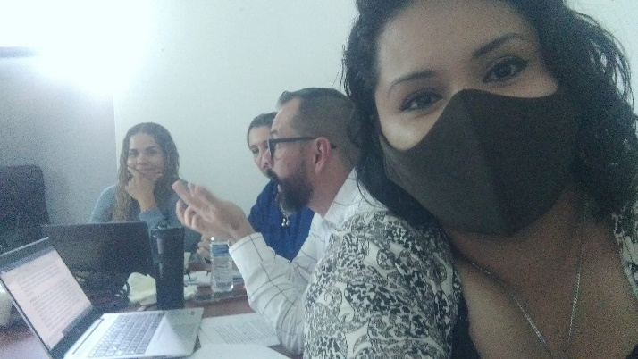
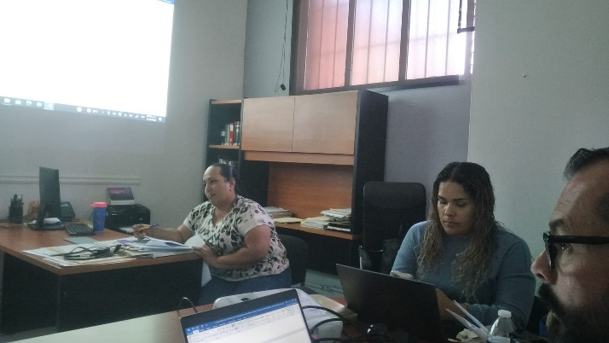
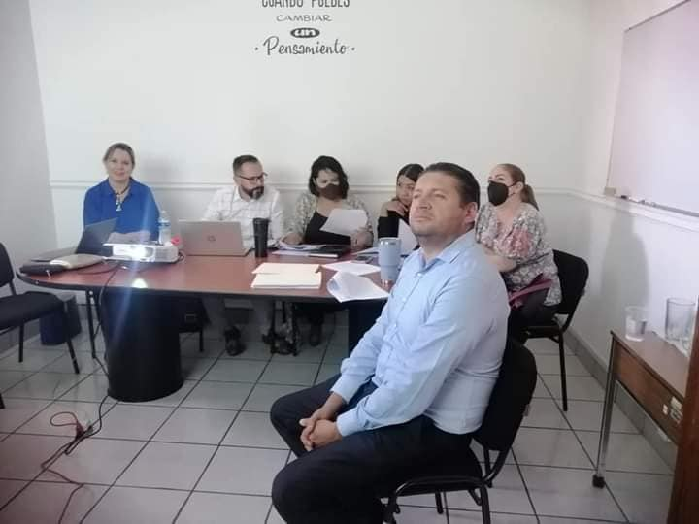
COMISION EDILICIA PERMANENTE DE ESTACIONAMIENTOS vocal
ASUNTO | FECHA | SESION | IMAGEN
ANALIZAR INSTALACION DE PARQUIMETROS EN EL MERCADO CONSTITUCIÓN | 08/JUNIO/2022 | SESION ORDINARIA No. 5

COMISION EDILICIA DE RASTRO (vocal)
ASUNTO | FECHA | SESION
INFORME DE NOTIFICACION, SOLICITAR PRORROGA | 13 DE MAYO 2022 | Sesión ordinaria No. 2

COMISIONES TRANSITORIAS Y COADYUVANTES

COMISION TRANSITORIASESIÓN DE LA COMISIÓN TRANSITORIA PARA EL ESTUDIO DE LA REACTIVACIÓN DEL CENTRO DE ASISTENCIA DE MUJERES MALTRATADAS Y SUS HIJOS
ASUNTO | FECHA | SESION
DICTAMINAR LA POSIBILIDAD DE REACTIVACION DEL CENTRO DE ASISTENCIA DE MEDIO CAMINO PARA MUJERES MALTRATADAS | 24 DE ENERO 2022 | Sesión ordinaria 3

COMISION EDILICIA DE ECOLOGIA Y MEDIO AMBIENTE (coadyuvante) COMISIÓN EDILICIA DE PARTICIPACION CIUDADANA
ASUNTO | FECHA | SESION | IMAGEN
Analizar y dictaminar el observatorio ciudadano | 6 abril 2022 | Sesión ordinaria 4 | 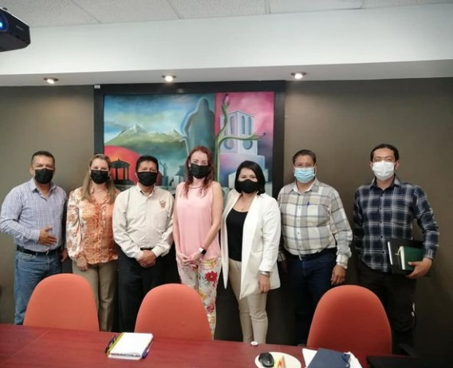
ANALISAR Y DICTAMINAR EL OBSERVATORIO CIUDADANO | 4 MAYO 2022 | Sesión ordinaria No. 4  continuación | 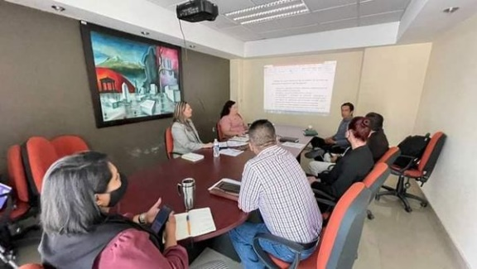

ACTIVIDADES CIVICAS

22 DE ABRIL DEL 2022
29° aniversario del día estatal de protección civil
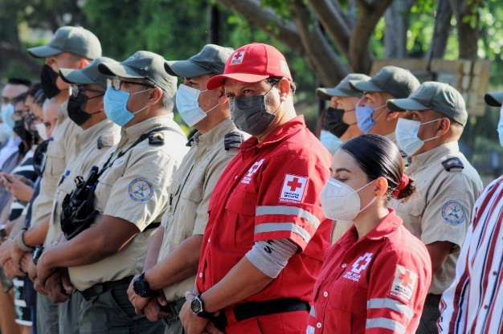
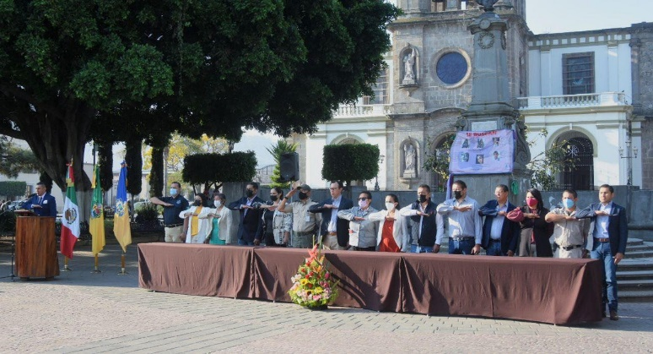
Lugar: jardín 5 de mayo

05 DE MAYO DEL 2022
160° aniversario de la batalla de Puebla
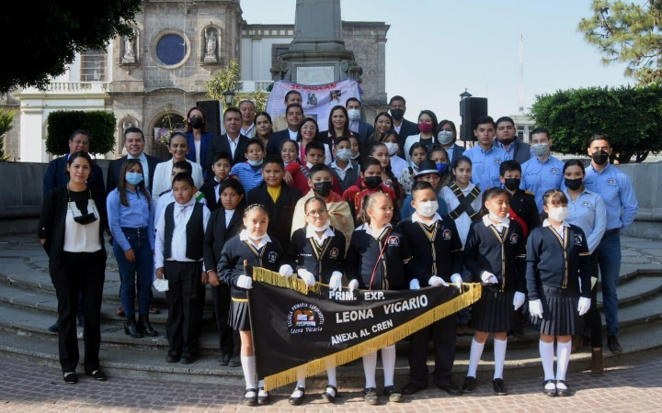
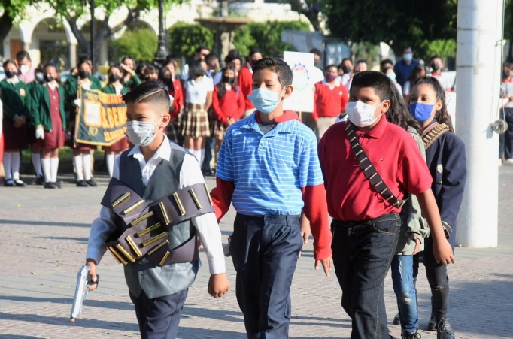
Lugar: Jardín 5 de mayo

08 DE MAYO DEL 2022
Esta mañana se conmemoró un aniversario más del natalicio de:
-Miguel Gregorio Antonio Ignacio Hidalgo y Costilla Gallaga Mandarte y Villaseñor.
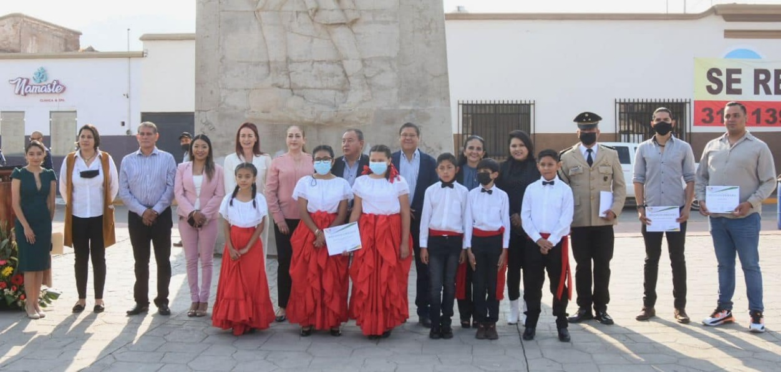
Lugar: jardín MIGUEL HIDALGO

20 DE MAYO DEL 2022
Conmemoramos el 248° Aniversario del Natalicio del Mariscal de Campo José María González Hermosillo.
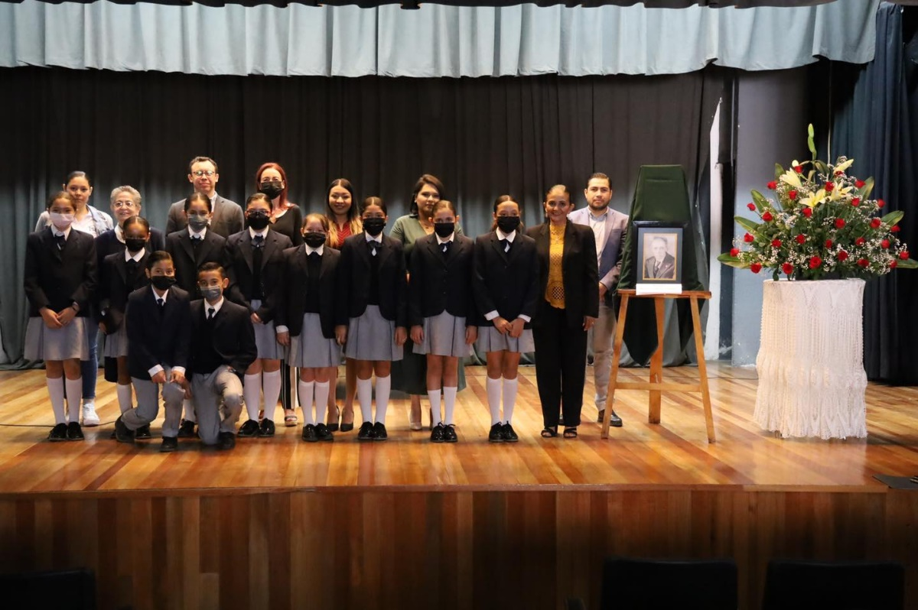
Lugar: casa de la cultura
22 DE JUNIO DEL 2022
146° Aniversario del Natalicio de José Paulino Rolón Alcaraz.
LUGAR: JOSÉ ROLÓN
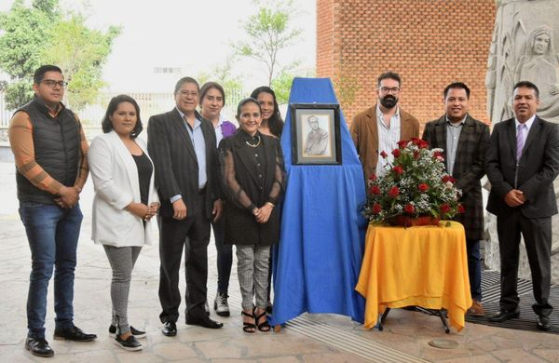

29 DE JUNIO DEL 2022
🎖Presea “Mariano Fernández de Castro 2022” a la labor del Servidor Público Municipal
Lugar: PALACIO MUNICIPAL
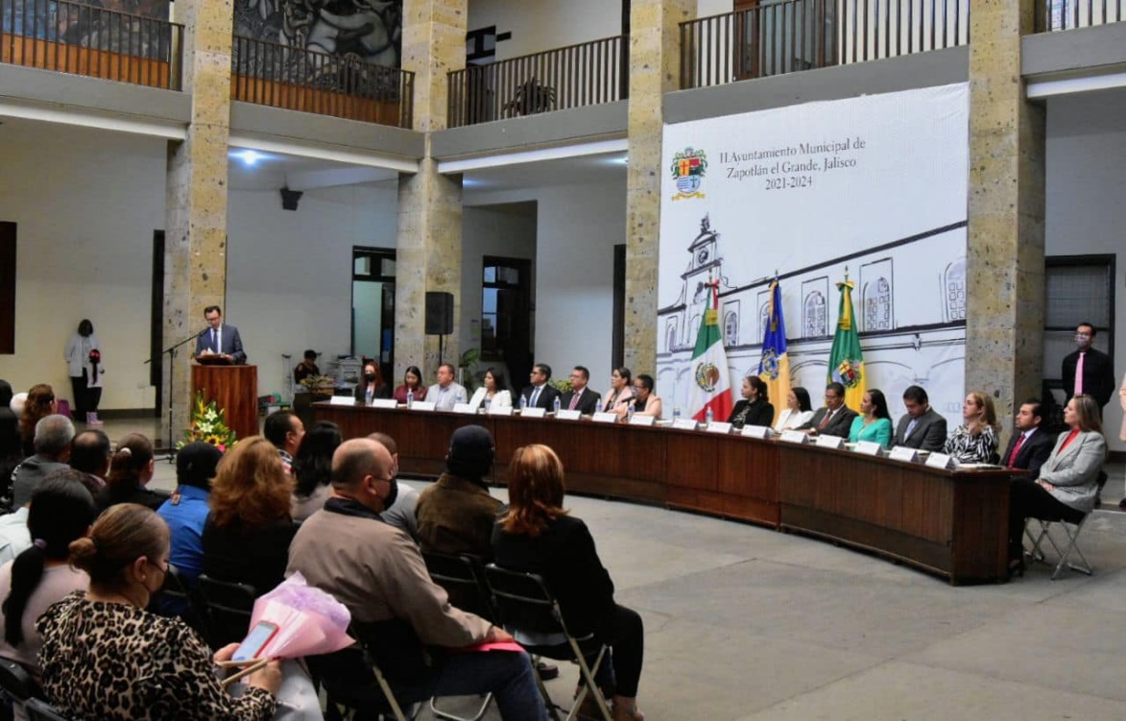
ACTIVIDADES EXTRAS
25 DE MAYO 2022
En coordinación con el Instituto de la Mujer se realizaron actividades dirigidas al desarrollo de la mujer
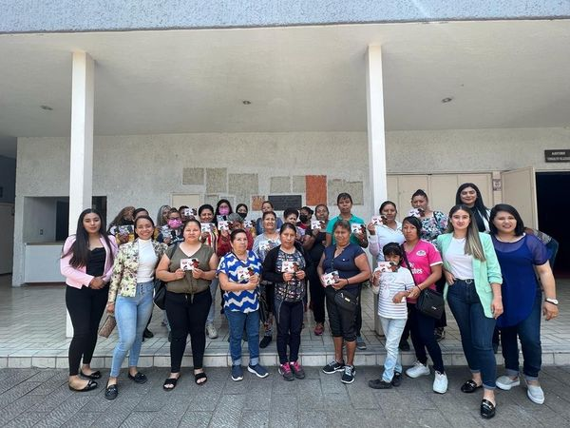
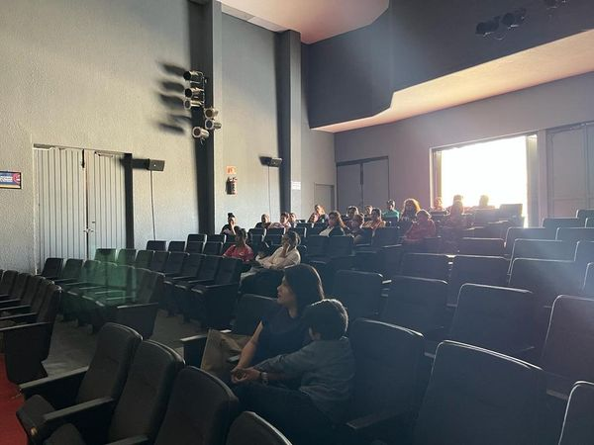
25 DE MAYO DEL 2022
Con apoyo en la vocalía de letras, se está realizando esta #Feria_del_libro municipal y vamos a seguir promoviendo más actividades que promuevan la cultura y el arte en todas sus formas y disciplinas.
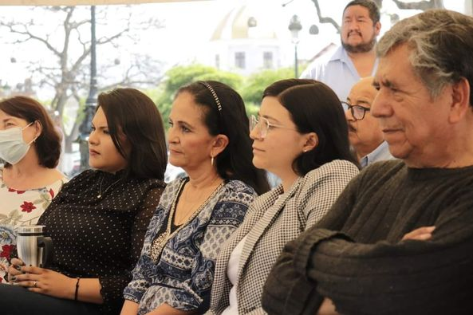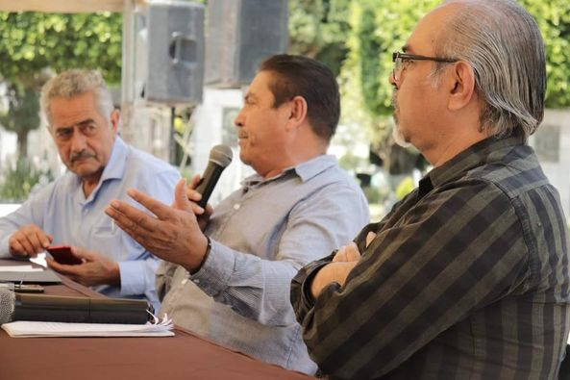

29 DE ABRIL DEL 2022
El viernes 29 de Abril quedó instalado el #COPLADEMUN
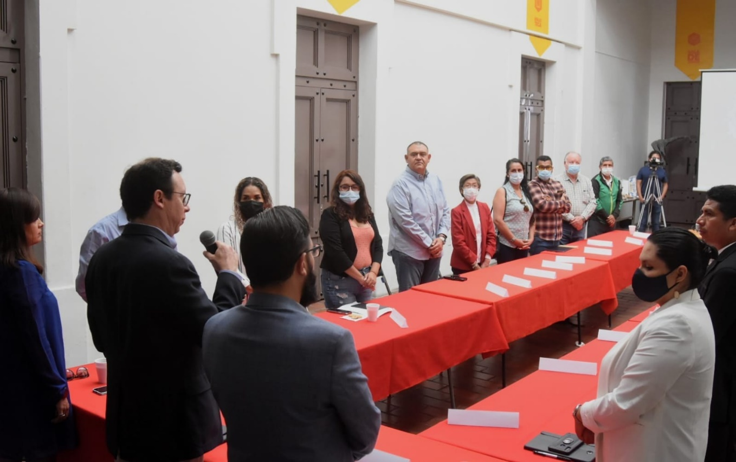

27 DE ABRIL DEL 2022
🚜El día de hoy estuvimos como invitados en la inauguración de la Expo-Agricola 2022 en su 15° edición. Les comento que estuvieron presentes el gobierno municipal, estatal y federal. 🌽
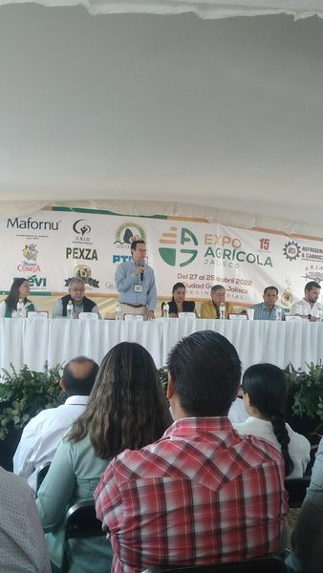
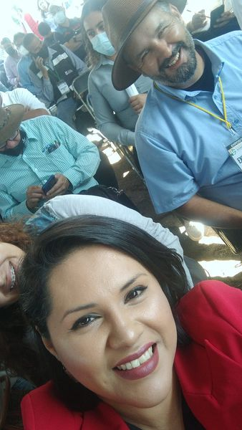

26 DE ABRIL 2022
Conforman Ayuntamiento Infantil de Zapotlán el Grande 2022

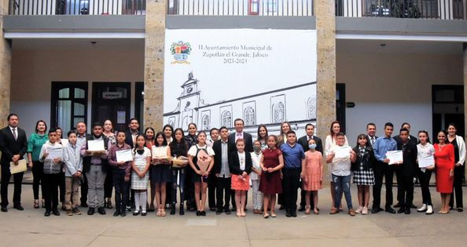

24 DE ABRIL DE 2022
Esta tarde se despidió al cuerpo de Don Francisco Rodríguez Farías, reconocido periodista y fotógrafo de la región.
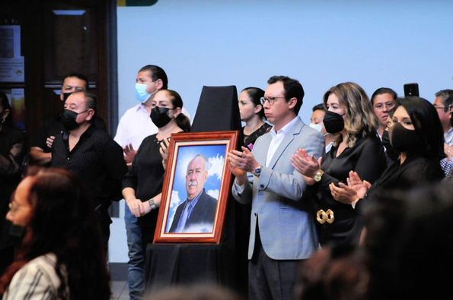
11 DE ABRIL DEL 2022
Con profundo respeto, autoridades municipales encabezadas por el alcalde Alejandro Barragán, despidieron el cuerpo de Don Javier Godínez Cárdenas, ex regidor de Zapotlán el Grande.
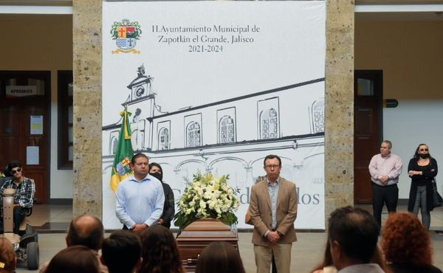

A T E N T A M E N T E
“2022, AÑO DE LA ATENCION INTEGRAL A NIÑAS, NIÑOS Y ADOLESCENTES CON CANCER EN JALISCO”
“2022. AÑO DEL CINCUENTA ANIVERSARIO DEL INSTITUTO TECNOLÓGICO DE CIUDAD GUZMÁN”
Cd. Guzmán, Municipio de Zapotlán El Grande, Jalisco a 30 de Junio del año 2022.

LIC. EVA MARIA DE JESUS BARRETO
REGIDORA PRESIDENTA DE LA COMISION EDILICIA PERMANENTE DE DERECHOS HUMANO, DE EQUIDAD DE GENERO Y ASUNTOS INDIGENAS

